Relacione os elementos das duas colunas da tabela abaixo:
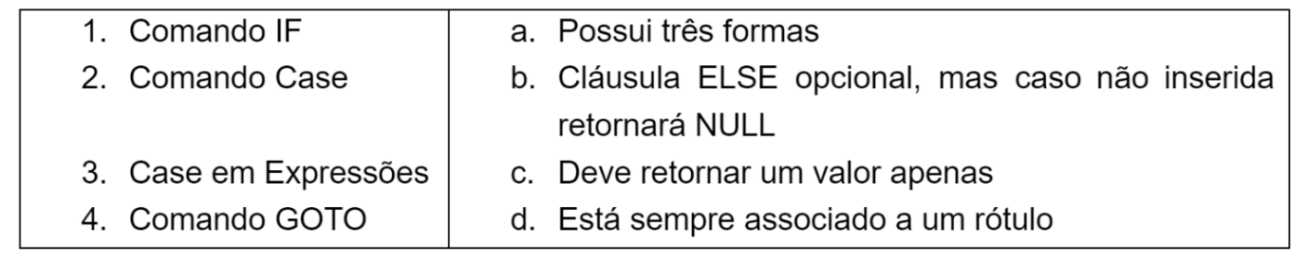
Marque a opção que representa a relação correta:
- 1-a, 2-b, 3-c, 4-d
- ​1-b, 2-a, 3-c, 4-d​
- ​1-a, 2-b, 3-d, 4-c​
- ​1-b, 2-a, 3-d, 4-c​
- ​1-d, 2-c, 3-b, 4-a
Resposta: a
Explicação:​
1. Comando IF – O comando IF possui três formas: IF-THEN, IF-THEN-ELSE e IF-THEN-ELSIF. (a)
2. Comando CASE – A cláusula ELSE é opcional, porém se nenhuma das cláusulas WHEN for executada, O retorno será NULL, retorno este que tem potencial de ocasionar erros. (b)
3. CASE em expressões – Diferentemente do comando CASE, o CASE em expressões deve retornar um único valor. (c)
4. Comando GOTO – A forma do comando é GOTO rótulo.

Considere o trecho do programa abaixo. Assuma que todas as variáveis utilizadas tenham sido declaradas corretamente.
BEGIN
-- Corpo da função ou procedimento
IF x = 0 THEN
x := x + 1;
ELSIF y = 0 THEN
y := y – 1;
ELSIF z = 0 THEN
z := z – 1;
ELSE w := w – 1;
END IF;
...
END;
Assinale a alternativa correta:
- O trecho acima possui dois END IF, o que causará erro de compilação
- ​O trecho acima possui duas cláusulas ELSE, o que causará erro de compilação​​
- ​O trecho acima possui uma cláusula ELSIF após a cláusula ELSE, o que causará erro de compilação​​
- ​ O trecho acima possui um comando IF dentro de uma cláusula ELSE. o que causará erro de compilação​​
- ​O trecho de programa acima está correto e compilará sem erros​​

Resposta: e
Explicação:​
a) (F) O primeiro END IF pertence a bloco IF-THEN-ELSIF-ELSE aninhado. O Segundo END IF pertence ao bloco IF-THEN-ELSE externo.
b) (F) Cada uma das cláusulas ELSE pertence a um comando IF diferente.
c) (F) A cláusula ELSIF pertence ao comando IF aninhado. A cláusula ELSE posterior a ele pertence ao comando IF externo.
d) (F) O comando IF dentro da cláusula ELSE é equivalente a uma cláusula ELSIF.
e) (V) O bloco apresentado está correto.

Considere o trecho de programa abaixo. Assuma que todas as variáveis utilizadas tenham sido declaradas corretamente.
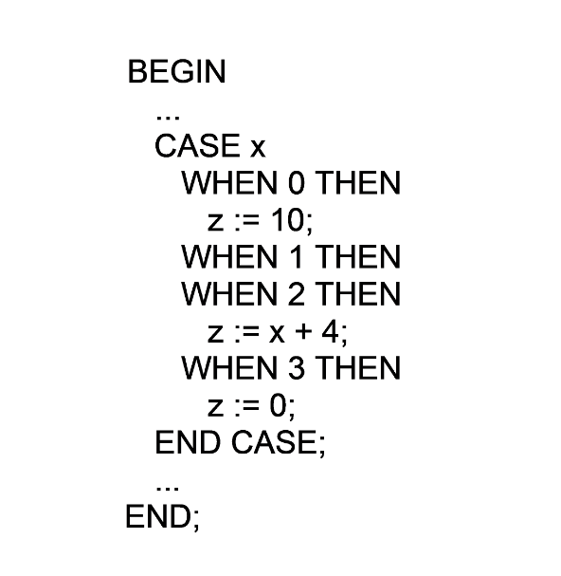
Assinale a alternativa VERDADEIRA:
- A sintaxe da cláusula WHEN está incorreta. O correto seria WHEN x = 0 para a primeira cláusula, por exemplo
- ​A sintaxe está incorreta. O certo seria: CASE WHEN x = 0 z := 10; WHEN x =1 THEN; WHEN x = 2 THEN z := x + 4; WHEN x = 3 THEN z := 0; END CASE;​
- ​O comando CASE está sem a cláusula ELSE, o que causará erro de compilação​
- ​A sintaxe do trecho de programa está incorreta. O certo seria: CASE x WHEN 0 z := 10; WHEN 1 THEN NULL; WHEN 2 THEN z := x + 4; WHEN 3 THEN z := 0; END CASE;​
- ​O trecho de programa acima está correto e compilará sem erros​
Resposta: d
Explicação:​
a) (F) O comando CASE possui duas formas. A utilizada no trecho mostrado é a primeira forma (CASE simples), onde o valor de uma variável ou expressão é comparado os valores após a cláusula WHEN.
b) (F) As duas formas do comando CASE estão corretas.
c) (F) A cláusula ELSE é opcional.
d) (V) Cada cláusula WHEN deve ter pelo menos um comando associado. O comando NULL simplesmente não faz coisa alguma.
e) (F) Cada cláusula WHEN deve ter pelo menos um comando associado. A segunda cláusula não tem qualquer comando associado.

Considere o bloco anônimo a seguir.
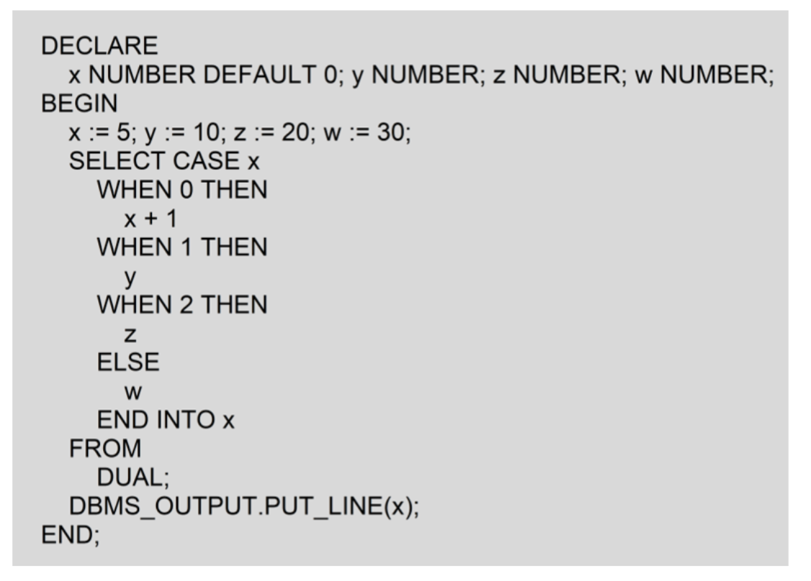
O valor exibido após a sua execução será:
- 0
- ​ 5​​
- ​10​​
- ​20​​
- ​30​
Resposta: e
Explicação:​
​Trata-se do uso do CASE em uma expressão. O valor de x antes da execução do comando SELECT é 5. Como nenhuma das cláusulas WHEN tem o valor 5, a cláusula ELSE será executada, retornando o valor de w = 30.

Considere o seguinte bloco PL/SQL:
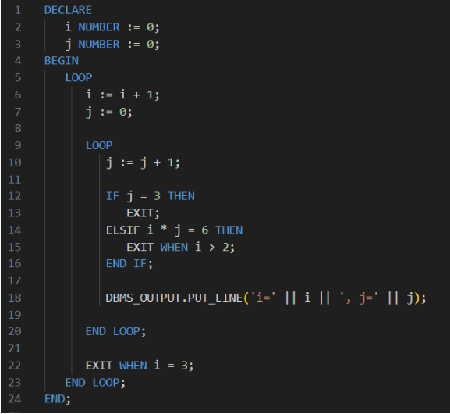
Qual das alternativas corretamente representa a saída gerada por esse código?
- i=1, j=1
i=1, j=2
i=2, j=1
i=2, j=2
- i=1, j=1
i=1, j=2
i=2, j=1
i=2, j=2
i=3, j=1
- i=1, j=1
i=1, j=2
i=2, j=1
i=2, j=2
i=2, j=3
- i=1, j=1
i=1, j=2
i=2, j=1
i=2, j=2
i=3, j=1
i=3, j=2
- Nenhuma das anteriores.
Resposta: a
Explicação:​
Na primeira iteração temos:
j = 1: imprime i=1, j=1
j = 2: imprime i=1, j=2
j = 3: IF j = 3 THEN EXIT → sai do laço interno
A segunda iteração:
j = 1: imprime i=2, j=1
j = 2: imprime i=2, j=2
i * j = 4, não entra no EXIT WHEN
j = 3: j = 3, entra no EXIT, sai do laço interno
A terceira iteração:
EXIT WHEN i = 3 → sai do laço externo antes de entrar no laço interno, com isso temos a saída exposta na alternativa correta.

Observação: este site inclui um sistema de acessibilidade. Pressione Control-F11 para ajustar o site para pessoas com deficiências visuais que usam um leitor de tela; Pressione Control-F10 para abrir um menu de acessibilidade.
- Pressione Enter para acessar acessibilidade para pessoas cegasque usam leitores de tela

Analise o seguinte trecho de programa escrito em PL/SQL:
DECLARE
num1 number;
num2 number;
BEGIN
num1 := 10;
num2 := 30;
IF num1 > num2
THEN dbms_output.put_line (num1+1);
ELSif num1 < num2
then dbms_output.put_line (num1*num2+3);
else dbms_output.put_line (num1**2);
END IF;
END;
Marque a alternativa correta.
- O resultado apresentado ao final será 11
- ​O resultado apresentado ao final será 100
- ​O programa não será executado pois dará erro de compilação na instrução IF por faltar os parênteses na condição
- ​O resultado apresentado ao final será 330
- O resultado apresentado ao final será 303
Resposta: e
Explicação:​
​Sendo NUM1 < NUM3 a execução processará o cálculo num1*num2+3 que, respeitando a regra matemática da prioridade das operações irá executar primeiro a multiplicação para depois executar a soma. Desta forma resultará no valor 303, tornando as demais alternativas erradas. A alternativa E está errada porque no comando IF em Pl/SQL não é necessário o uso de parentese para a condição.

